ТЗ

1.Вид главного окна.

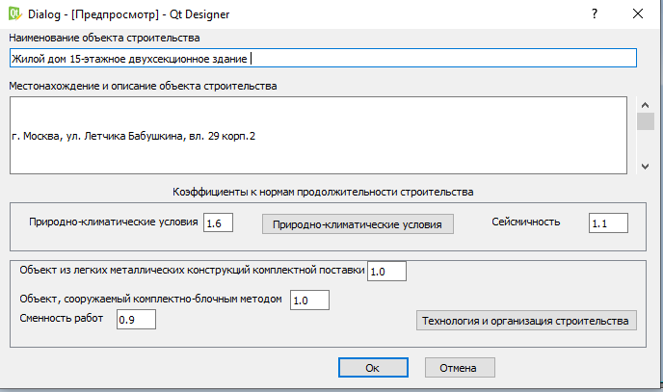

Окно 1

1.При написании пользователем «Наименования объекта строительства» это наименование должно сохраниться и передаться другому окну.

2. При написании пользователем «Местонахождение и описание объекта строительства» это наименование должно сохраниться и передаться другому окну.

2. После нажатия кнопки «Природно-климатические условия» на окне1 переход на это окно

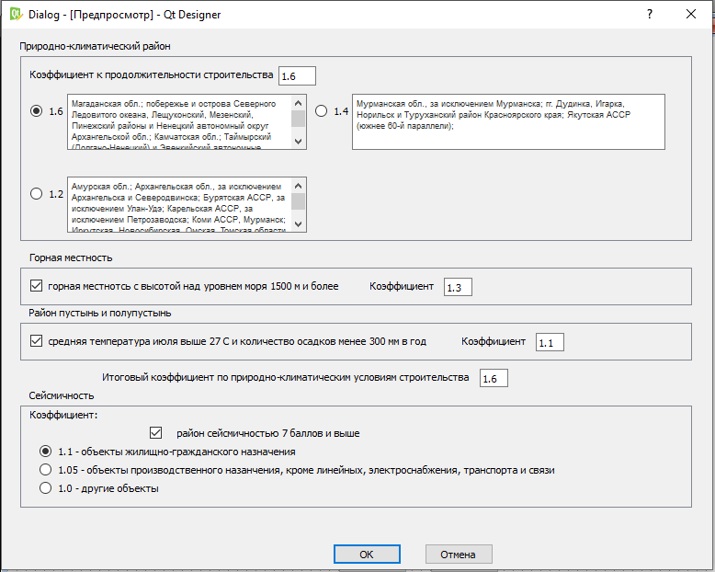

Окно 2

1.В поле «Природно-климатический район» пользователь должен выбрать один из коэффициентов и это коэффициент должен появится в ячейке «Коэффициент продолжительности».

2. В поле «Горная местность», поставив галочку напротив «Средняя температура… 300мм в год», становится активным ячейка «Коэффициент 1.1»

3.Итоговый коэффициент формируется НЕ суммой, а наибольшим из всех коэффициентов, если выбрано несколько

4.В поле «Сейсмичность», поставив галочку в ячейку «район сейсмичностью 7 баллов и выше», можно выбрать один из коэффициентов

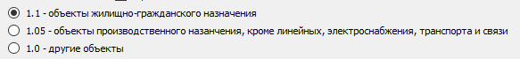

3. После нажатия кнопки «технология и организация строительства» в окне 1 переход на это окно

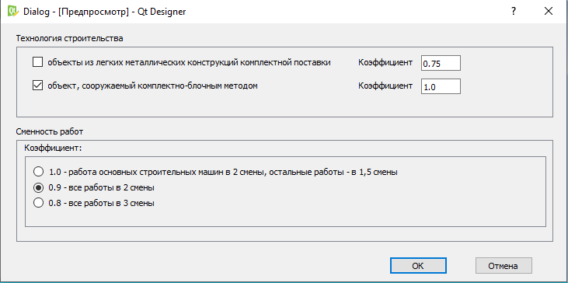

Окно 3

1.В поле «Технология строительства», поставив галочку в ячейку «Объекты из легких… поставки», становится активным ячейка «Коэффициент 0,75». Также, поставив галочку в ячейку «объект, сооружаемый…», становится активным ячейка «Коэффициент 1,0».

2.В поле «Сменность работ» можно выбрать только один из коэффициентов.

4.После нажатия кнопки «ОК» в окне 1, переход осуществляется на это окно

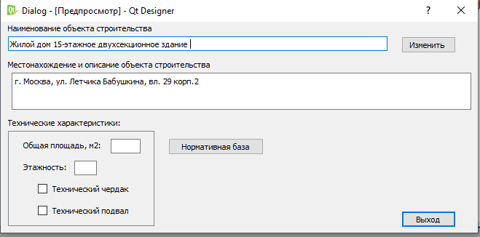

Окно 4

1.Ячейка «Наименование объекта строительства» заполняется автоматически, т.е. Наименование объекта строительства предается в данную ячейку с окна 1, с ячейки «Наименования объекта строительства»

2. Те же самые действия с ячейкой «Местонахождение и описание объекта строительства»

3.Ячейка «Общая площадь, м2» заполняется пользователем и передается …

4. «Технический чердак», «Технический подвал» ставятся пользователем и никуда больше не предаются.

5. При нажатии кнопки «Изменить», напротив ячейки «Наименование объекта строительства», переход осуществляется на окно 1 с сохраненными введенными ячейками

6.При нажатии кнопки «Выход», осуществляется выход.

7.При нажатии кнопки «Нормативная база» переход на окно 5

5.После нажатия кнопки «Нормативная база», переходим на это окно

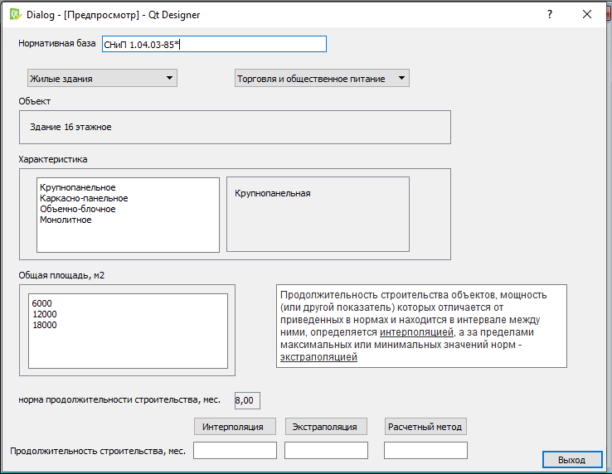

Окно 5

1. Ячейка «Нормативная база» изначально заполнено словами «СНиП 1.04.03-85\*».

2.При нажатии на выпадающий список «Жилые здания», появляется список

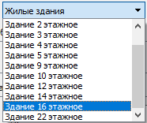

Все заполняется только для «Здание 16-этажное», т.е. пользователь выбирает «Здание 16-этажное» и заполняется автоматически следующие поля: объект, характеристика, общая площадь. Эти поля заполняются тем, что написано на окне 5 в соответствующих полях. Выбрав, другое здание, ничего не происходит, все заполняется только выбрав «Здание 16-этажное».

2. Поле «Характеристика» можно выбрать одно из характеристик, например Крупнопанельное и оно отразится в правом поле.

3.В поле «общая площадь», также можно выбрать площадь, но это отражается в каком-то поле

6.

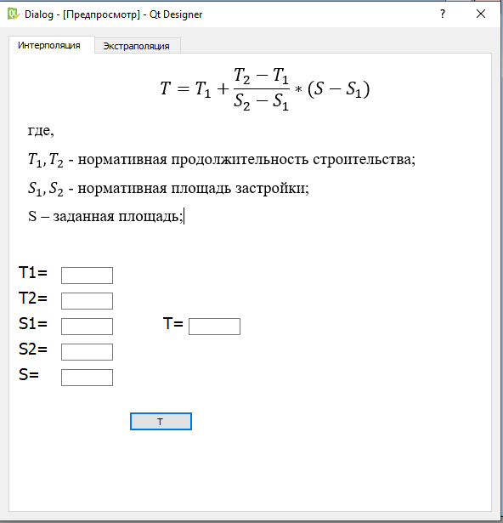

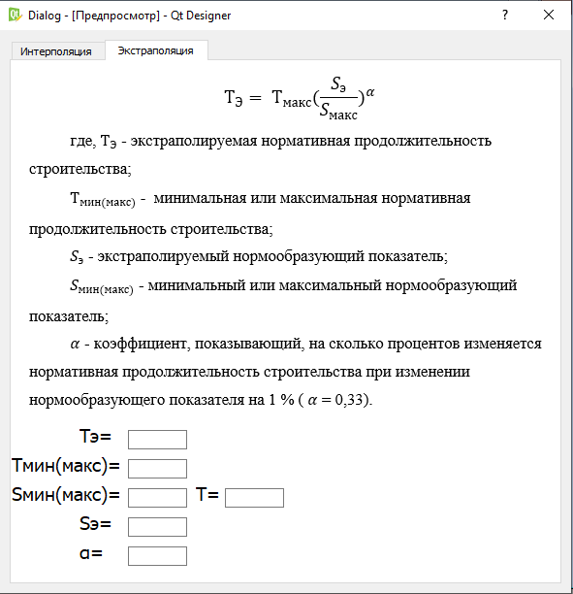

7.

